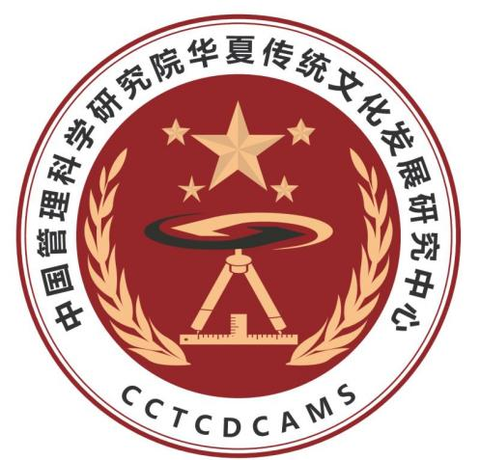

全民健康促进工程中医特色传承

技术培训全国推广项目

申报立项书

### （团体申报填写）

项目编号：

申请单位：

申报时间：

法定代表人：

手机号码：

中国管理科学研究院华夏传统文化发展研究中心

发展指导和项目审批决策委员会 制

填报说明

1、应严格按规定的格式、栏目及所列标题如实、认真填写。

2、应严格按规定格式打印，大小为A4复印纸，左侧装订成册。

3、在相应的“□”里画“√”，选项可多选。 文字叙述的栏目需内容重点突出，词语简练。

4、若表内空间不够，可另加附页。

5、申请单位应对所提供材料的真实性负责，审核后，单位负责人签字，加盖单位公章后报出。

6、随表请附营业执照、法定代表人的身份证（正反面）复印件。（复印件均需加盖单位公章）。

8、申请表的电子文本和打印盖章的图片文本发至指定邮箱：kexuefazhan123@139.com。打印文档的纸质版请用顺丰快递至：北京市朝阳区安慧里四区16号楼622（中国管理科学研究院华夏传统文化发展研究中心（综合管理部）。电话：010～59431079，15321567299。

省/自治区/市： XX省XX市 编号（No.）

|  |  |  |  |  |  |  |  |  |  |  |
| --- | --- | --- | --- | --- | --- | --- | --- | --- | --- | --- |
| 申报  入库  项目  类别 | | □中医慢病调理技术 □中医健康管理技术  □中医针灸技术 □中医排毒指导技术  □中医小儿推拿技术 □中医康复理疗技术  □中医药膳和素食 □中医经络调理  □中医心理健康促进 □生育健康护航技术  □老年健康养护技术 □营养保健食品  □绿色生态健康食品食材 □中华传统养生功法  □中医药创造性转化和创新性发展技术项目  □其它 | | | | | | | | |
| 项目技术名称 | |  | | | | | | | | |
| 课 件 | | □有 □无 | | | 培训时长 | |  | | | |
| 授课老师姓名 | | □专职  □兼职 | | | | | | | | |
| 教学场地 | | □自有 □租用 平方米： 平米 | | | | | | | | |
| 教学设施 | | □完备 □基本完备 □不完备 □正在筹备 | | | | | | | | |
| 培训时长 | | □理论课程 天 □实践课程 天 | | | | | | | | |
| 评价方式 | | □理论考试 □操作技能 | | | | | | | | |
| 项目来源 | | □国家级 □省部级 □国外引进 □国内 □传承 | | | | | | | | |
| □本单位自主开发 □其他 | | | | | | | | |
| 计划年度培训人次 | | □50人次 □100人次 □200人次 □300人次□ 其它 | | | | | | | | |
| 培训学费 | | 元，□含食宿 □不含食宿 | | | | | | | | |
| 项目水平 | | □国际领先 □国际先进 □国内领先 □国内先进 □其他 | | | | | | | | |
| 自主知识产权 | | □是 □否 | | | | 推广年限 | | 年以上 | | |
| 是否有配套  产品 | | □是 □否 | | | | 产品批号 | | |  | |
| 培训项目  所在地 | |  | | | | | | | | |
| 项目负责人 | 姓 名 | |  | 职 务 | |  | | 手 机 | |  |
| **主要技术骨干** | | | | | | | | | | |
| 姓名 | | | 研究方向/技术专长 | | | | | | | |
|  | | |  | | | | | | | |
|  | | |  | | | | | | | |
|  | | |  | | | | | | | |
|  | | |  | | | | | | | |
|  | | |  | | | | | | | |
| **拟推广技术** | | | | | | | | | | |
| 技术名称：XX技术 ； 教材：XX主编《XXX》，XXX出版社，X年X月第X版；  （请简述技术，500字以内）  XXXX      XXXX     注：只写技术简介（技术是什么，治疗方法，功效等），不写广宣用语，人物简介。 | | | | | | | | | | |
| **教材大纲**（可另附材料） | | | | | | | | | | |
| 须提供现成教材或课件的电子文档，发指定邮箱   |  |  | | --- | --- | | 申报单位  意见 | 本表所填内容属实，特申请开设以上申报备案专业培训项目。    申请单位(盖章)：  负责人(签字)：  年 月 日 | | 专家组评审意见 | 年 月 日至 年 月 日，由中国管理科学研究院华夏传统文化发展研究中心组成评审专家组，对上述单位进行综合评审。  专家组成员：  评审意见：  组 长（签字）：  年 月 日 | | 中心  审批意见 | 审批单位（盖章）  负 责 人（签字）  年 月 日 | | | | | | | | | | | |

|  |
| --- |
|  |

|  |
| --- |
|  |